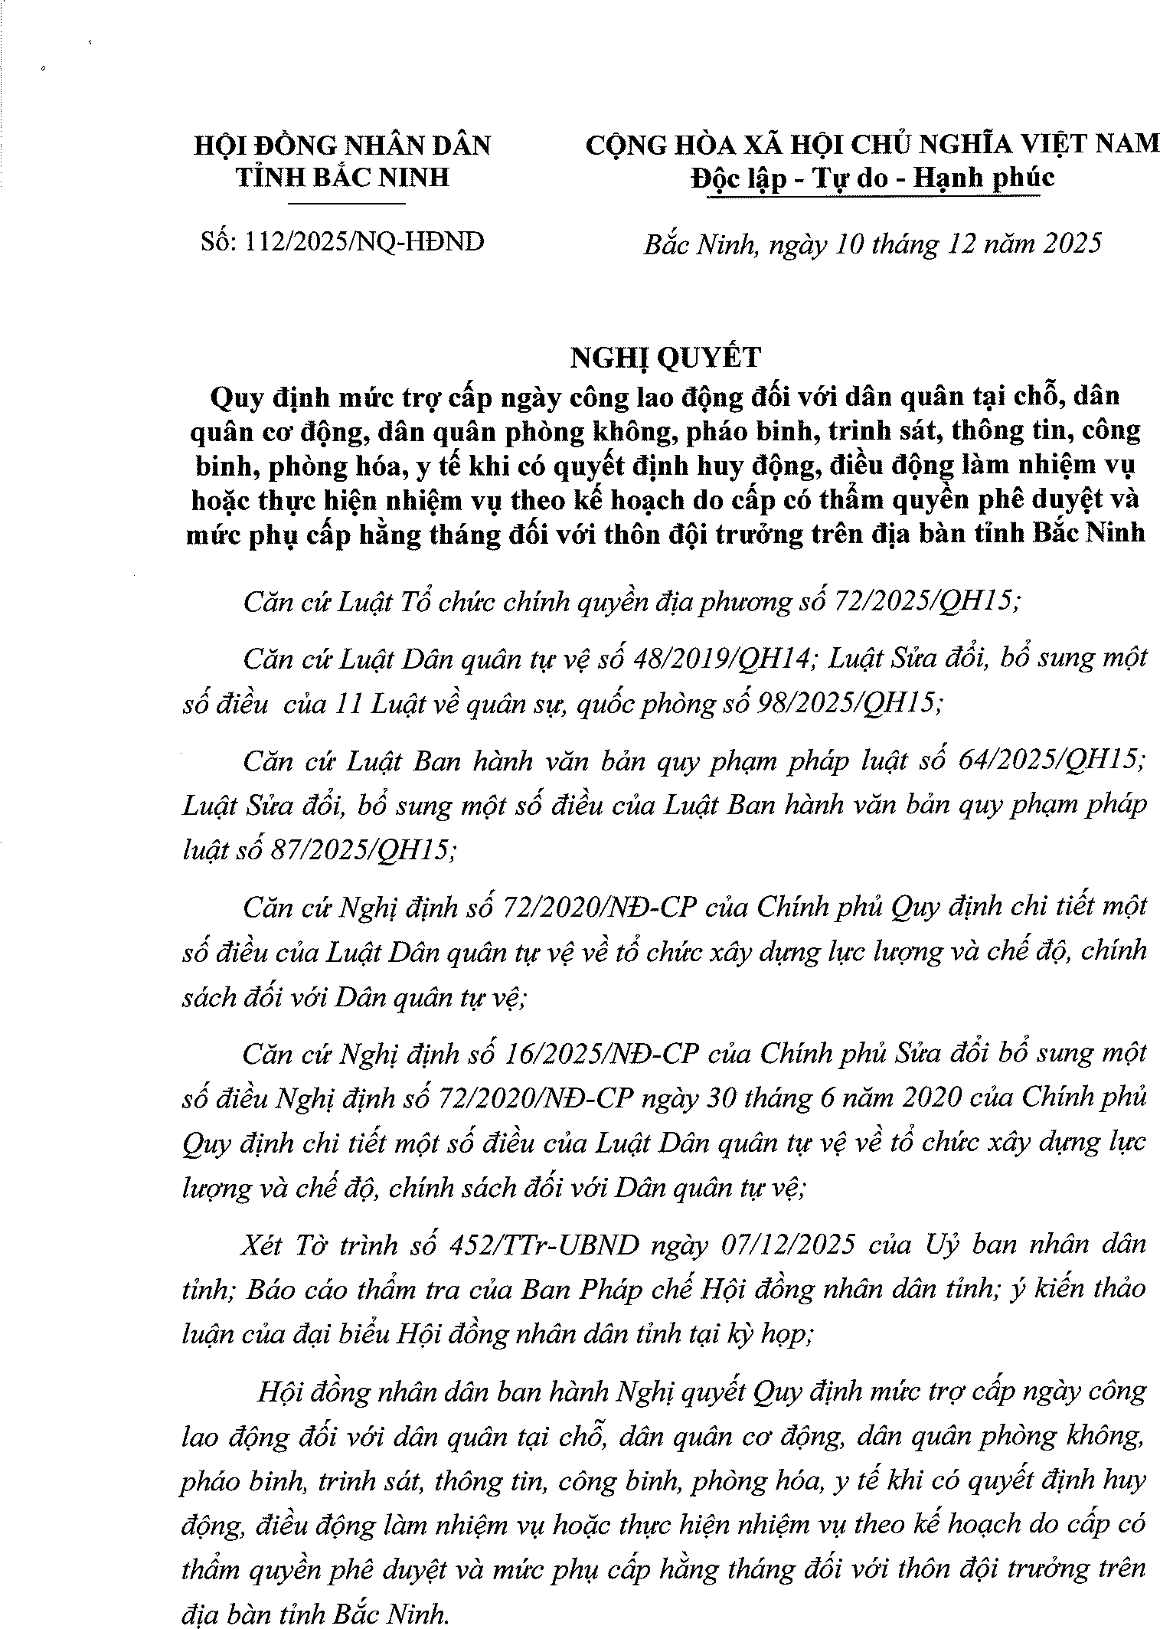

Ký bởi: Hội đồng nhân dân tỉnh Bắc Ninh Email: hdnd@bacninh.gov.vn Cơ quan: Tỉnh Bắc Ninh Ngày ký: 19-12-2025
09:00:18 +07:00

